Міністерство освіти і науки України

Державний університет «Одеська політехніка»

Інститут комп’ютерних систем

Кафедра інформаційних систем

Лабораторна робота №11

з дисципліни «Операційні Системи»

Тема: «Основи керування віртуальними операційними системами»

Виконав:

ст. гр. AI-201

Малофеєв Д. Ю.

Перевірив:

Блажко О. А.

Дрозд М. О.

Одеса – 2021

**Мета:** придбання навичок зі встановлення віртуальної операційної системи ОС Linux на прикладі програмного забезпечення віртуальної машини Oracle Virtual Box.

**Завдання для виконання:**

**Завдання 1**

1. Встановіть віртуальну машину Oracle Virtual Box

2. Отримайте з інтернету образ ОС Ubuntu Linux

3. Налаштуйте гостьову операційну систему ОС Ubuntu Linux під керуванням віртуальної машини Oracle Virtual Box

4. Завантажте гостьову ОС Ubuntu Linux без реального встановлення файлової системи на диску (режим Live CD).

5. Після автоматичного завантаження виконайте виклик графічного терміналу.

6. Завантажте гостьову ОС Ubuntu Linux з реальним встановленням файлової системи на диску (режим Live CD).

7. Після завантаження виконайте виклик графічного терміналу.

8. Створіть користувача, назва якого співпадає з назвою вашого користувача на віддаленому Linux-сервері.

Завдання 2

1. Створіть групу, назва якої співпадає з назвою вашої студентської групи та прізвищем латиницею, наприклад, AI201_Ivanov;

2. З використанням не інтерактивної команди створіть користувача з урахуванням того, що:

− ім`я користувача співпадає з вашим прізвищем латиницею;

− каталог користувача співпадає з вашим ім`ям латиницею;

− шлях до оболонки командного рядка = /bin/bash

− користувач входить до раніше створеної групи.

3. Увійдіть в термінал ОС під іменем створеного користувача

4. Увійдіть з терміналу та повторно увійдіть в термінал ОС під іменем адміністратора ОС.

5. Видаліть створеного раніше користувача

6. Видаліть створену раніше групу

7. Встановіть з`єднання з віддаленим Linux-сервером, який використовувався в попередніх лабораторних роботах.

Хід роботи:

1. Встановлюють віртуальну машину Oracle Virtual Box

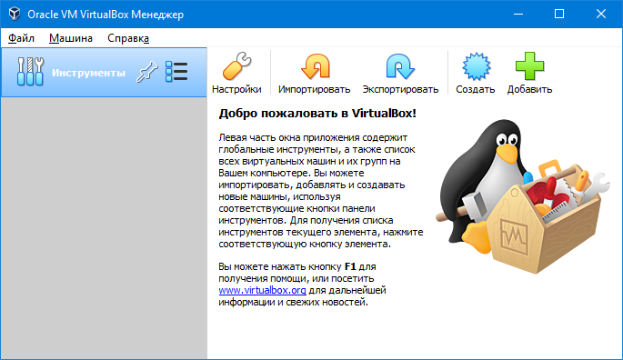

2. Отримують з інтернету образ ОС Ubuntu Linux



3. Налаштовують гостьову операційну систему ОС Ubuntu Linux під керуванням віртуальної машини Oracle Virtual Box

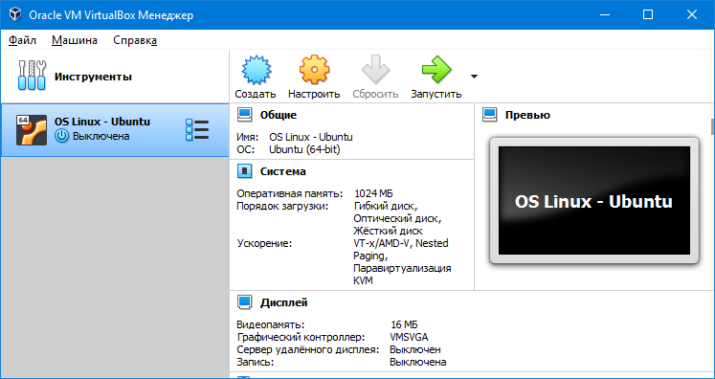

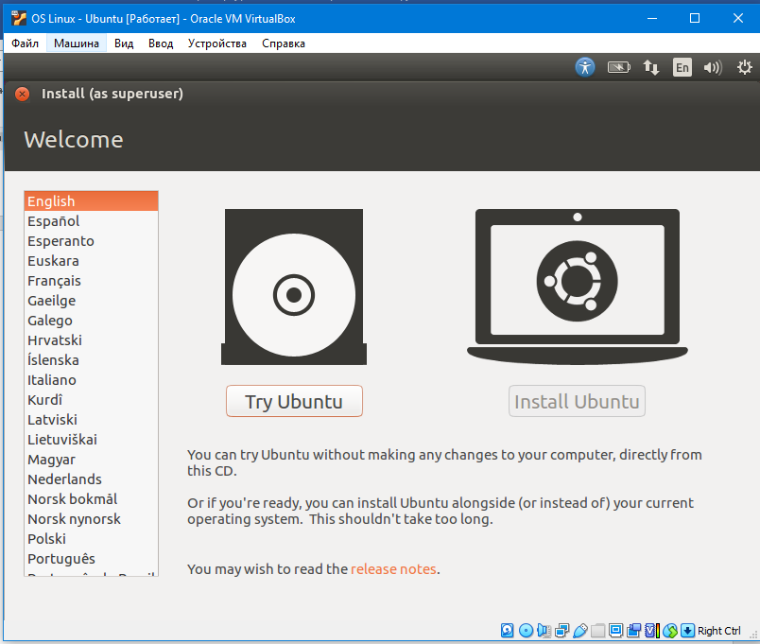4. Завантажуюють гостьову ОС Ubuntu Linux без реального встановлення файлової системи на диску (режим Live CD).

5. Після автоматичного завантаження виконують виклик графічного терміналу.

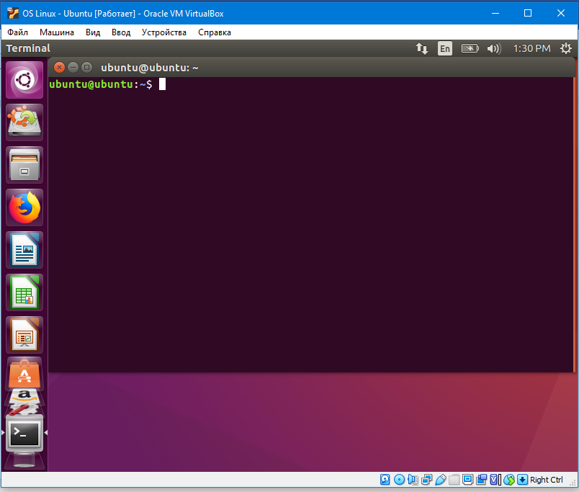

6. Завантажують гостьову ОС Ubuntu Linux з реальним встановленням файлової системи на диску.

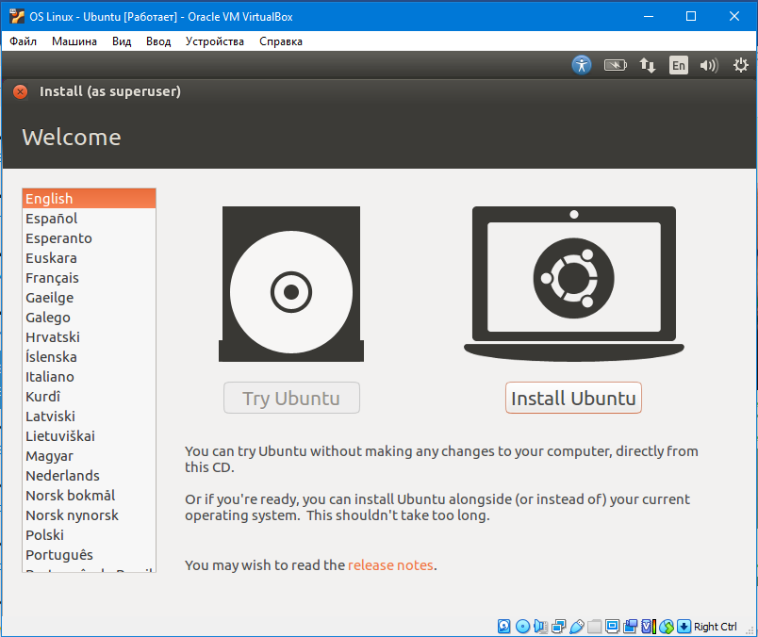

7. Після завантаження виконують виклик графічного терміналу.

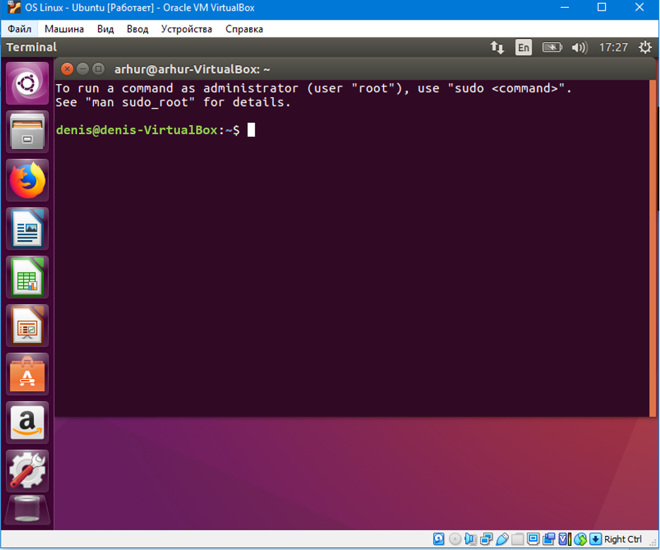



8. Створюють користувача, назва якого співпадає з назвою вашого користувача на віддаленому Linux-сервері.

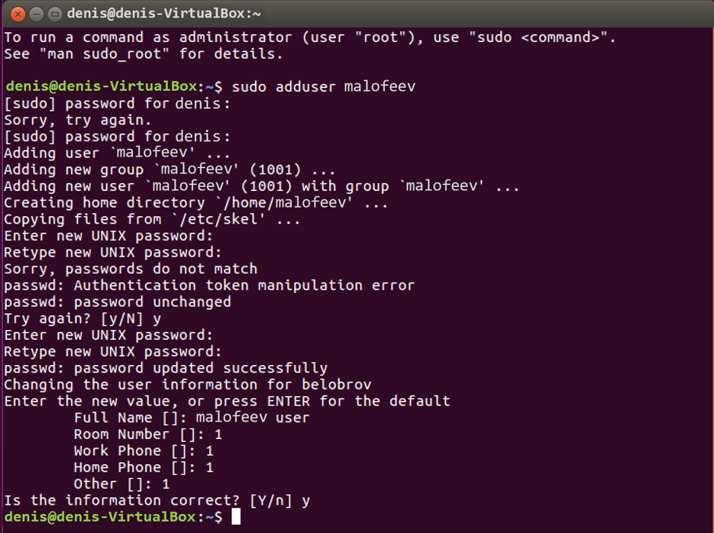

Перевіряємо через cat /etc/passwd



Завдання 2

1. Створюють групу, назва якої AI201_Malofeev. Перевіряють створення групи, переглядаючи вміст /etc/group

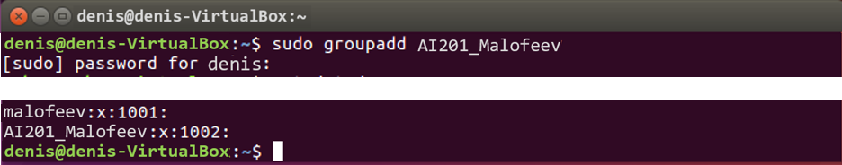

2. З використанням не інтерактивної команди створюють користувача з урахуванням того, що:

− ім`я користувача - Malofeev;

− каталог користувача - Denis;

− шлях до оболонки командного рядка = /bin/bash

− користувач входить до раніше створеної групи (AI201_Malofeev).



Перевірка:

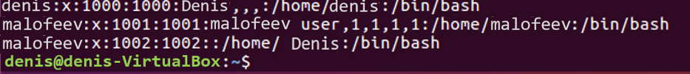

3. Входять в термінал ОС під іменем створеного користувача

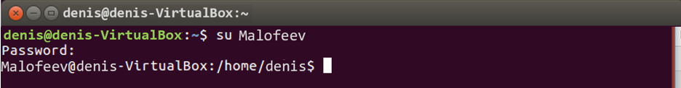

4. Виходять з терміналу та повторно виходять в термінал ОС під іменем адміністратора ОС.



5. Видаляють створеного раніше користувача



Перевіряють:



6. Видаляють створену раніше групу



Перевіряють:



7. Встановлюють з`єднання з віддаленим Linux-сервером, який використовувався в попередніх лабораторних роботах.

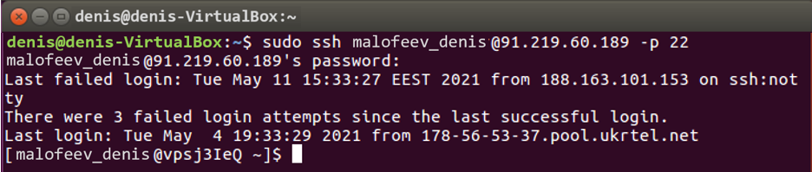

Висновки: в результаті виконання лабораторної роботи, були придбані навички зі встановлення віртуальної операційної системи ОС Linux на прикладі програмного забезпечення віртуальної машини Oracle Virtual Box. Усі завдання були однакової складності.